这个文档用来测试能否git来对word文档进行版本控制。
关于UCSD中需要补充的部分：

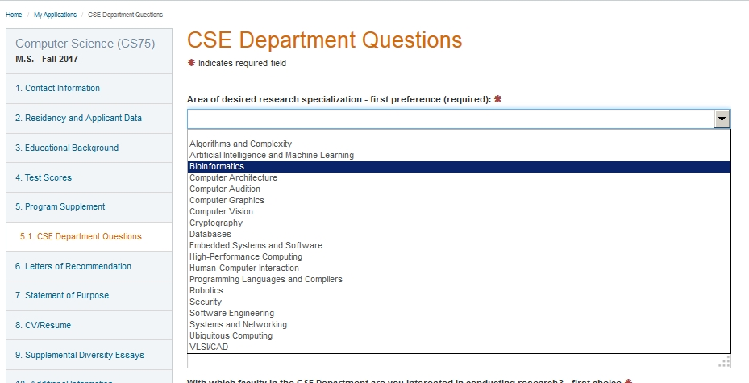

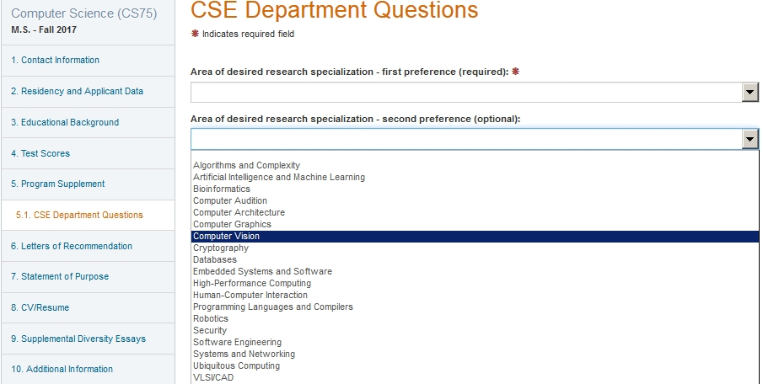

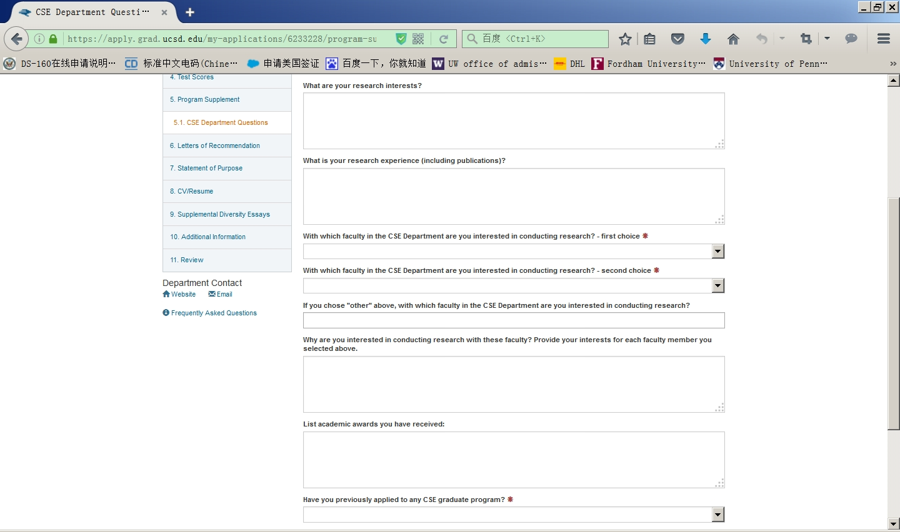

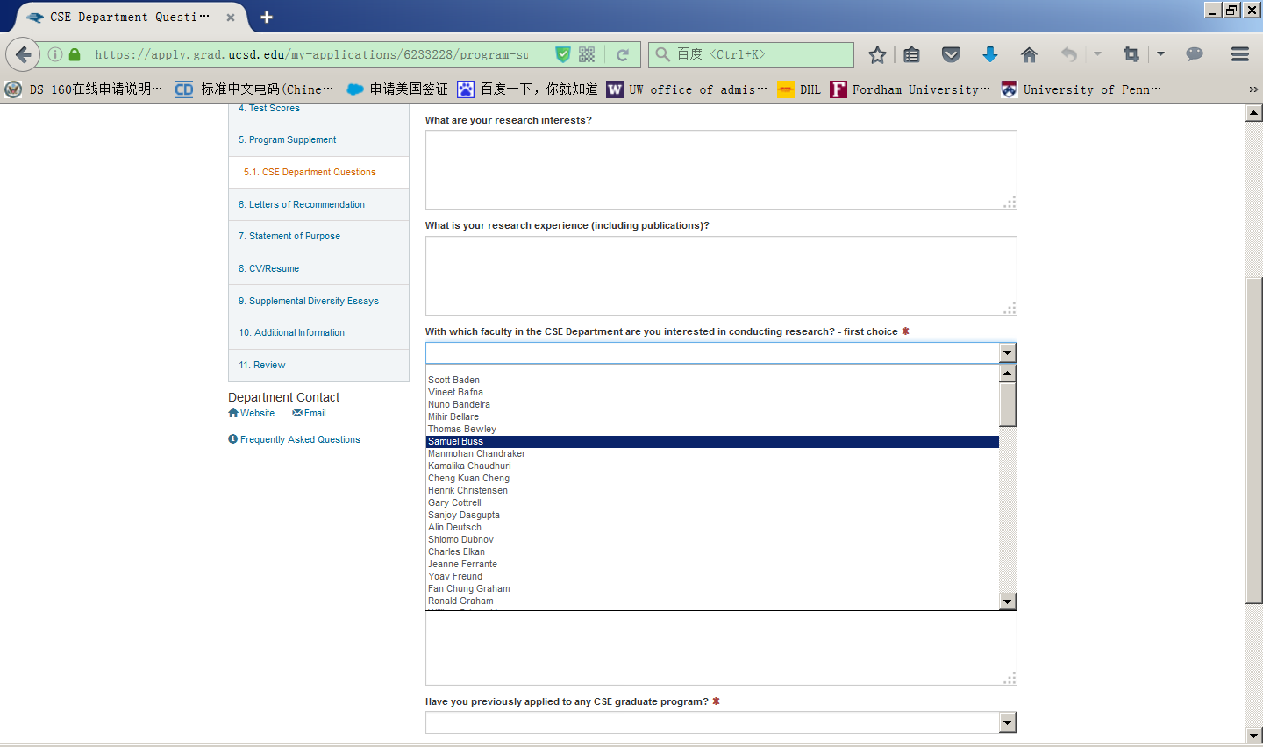

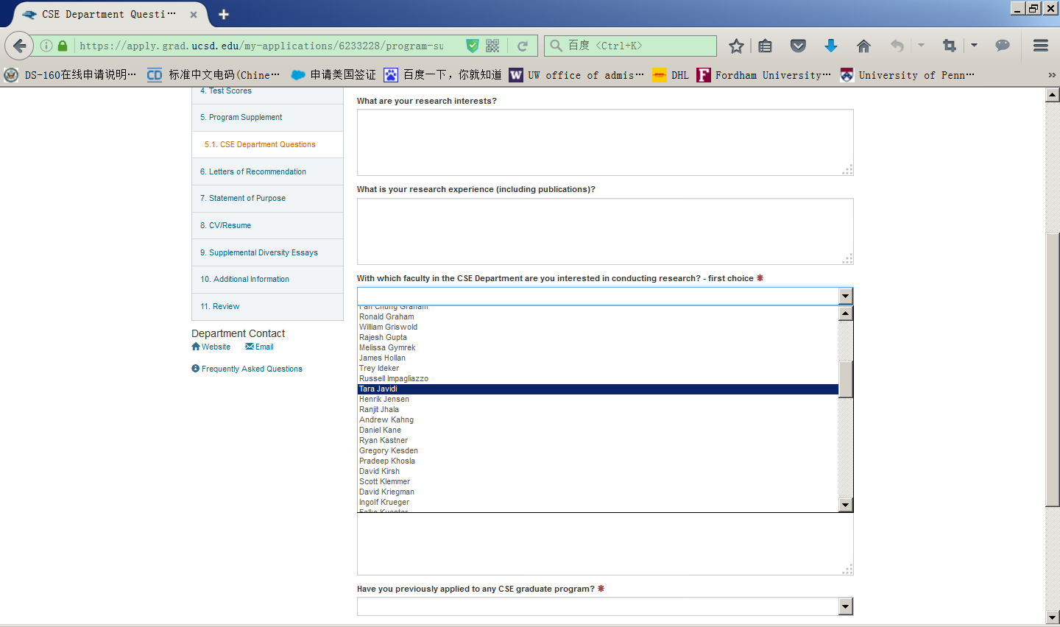

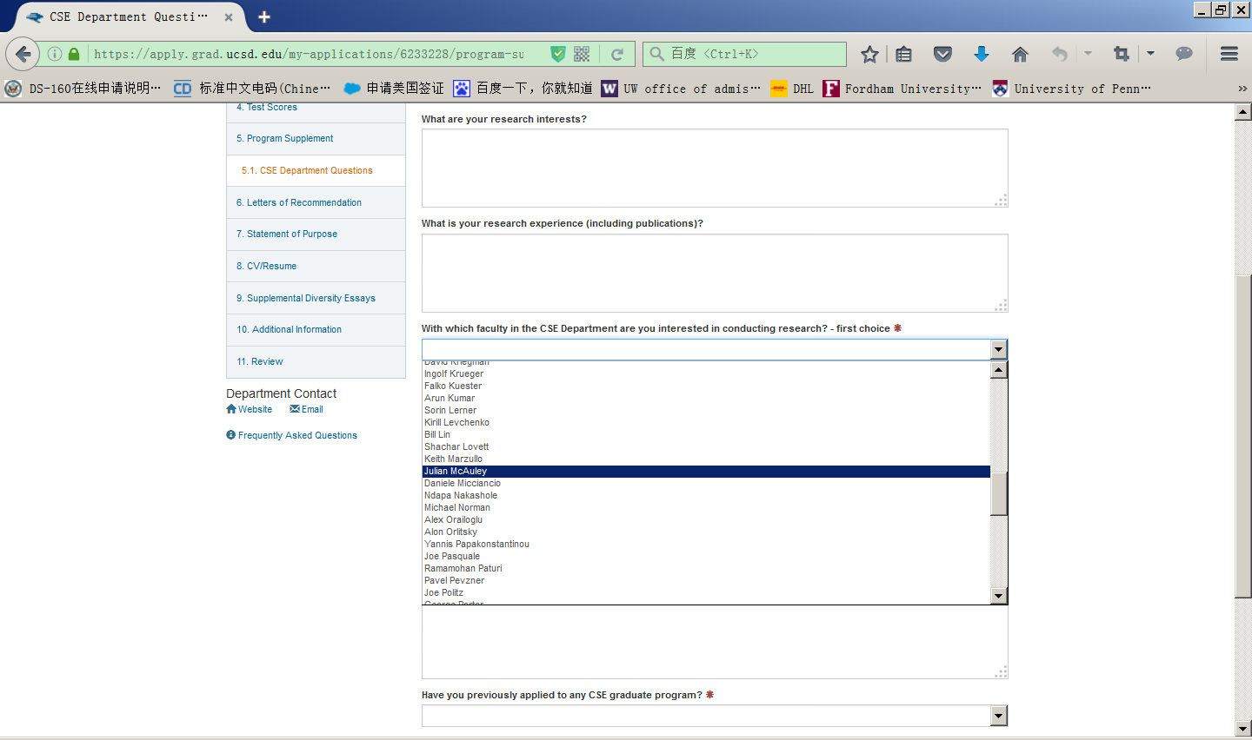

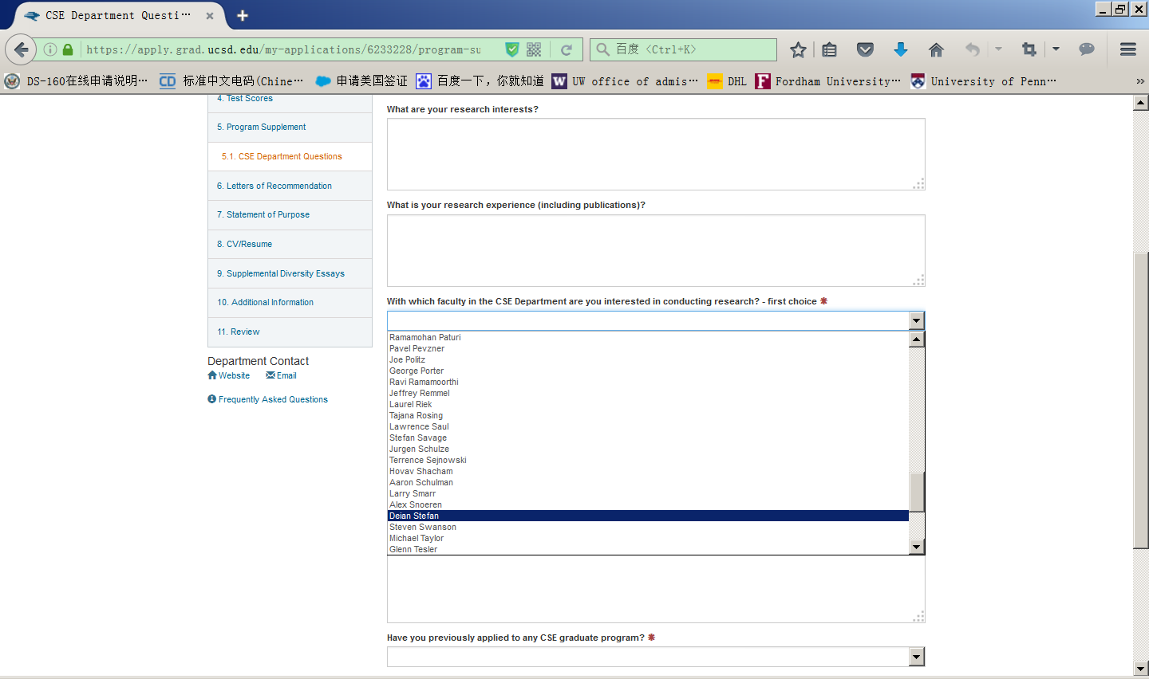

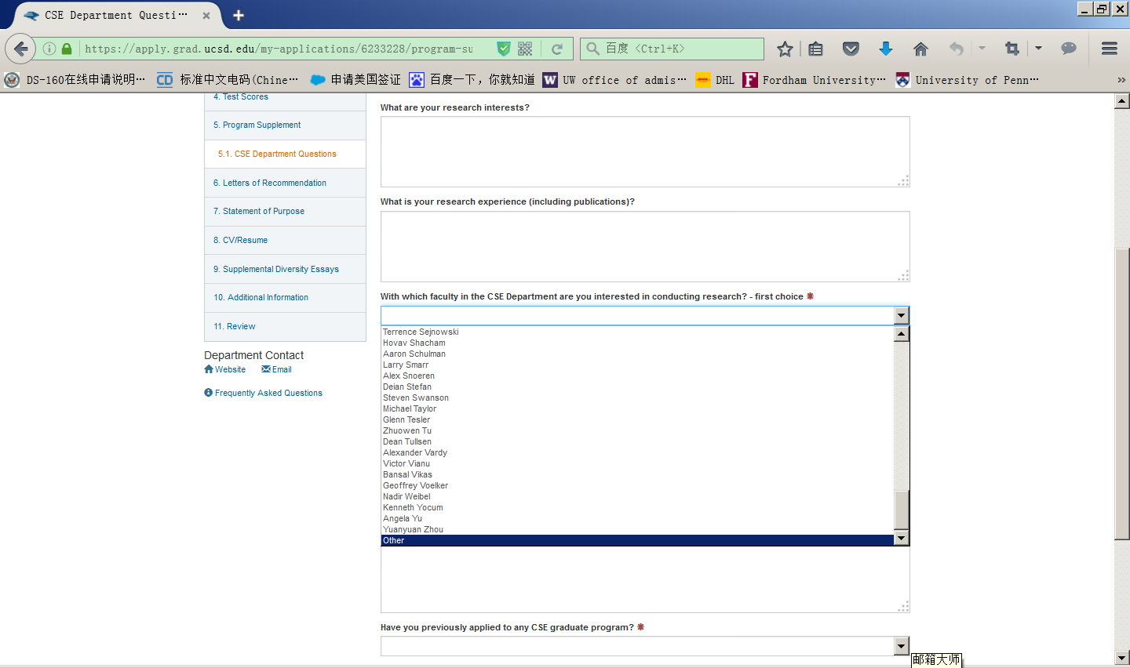

关于“With which faculty in the CSE Department are you interested in conducting research? - second choice”的drop-down list同上面几个screenshots是一致，选出来就OK.

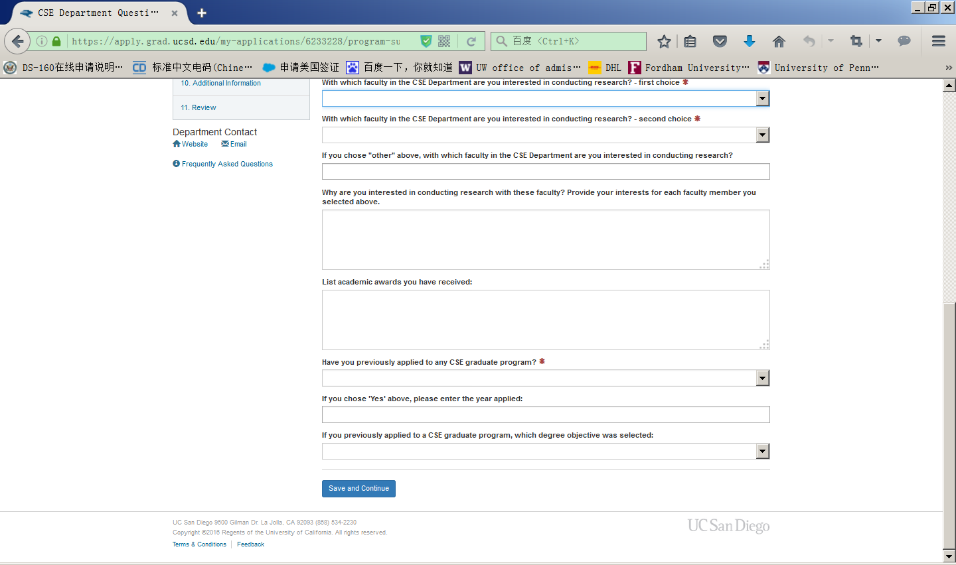

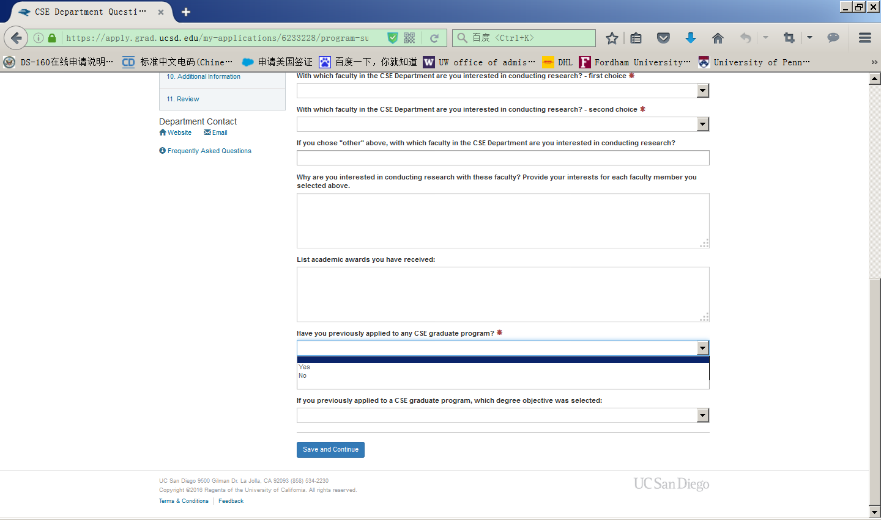

这一部分是optional， 你看一下，如果你有特别突出的经历，想分享的，可以写下来，我来修改一下，如果没有特别突出的，我也不太建议生硬的写出来。
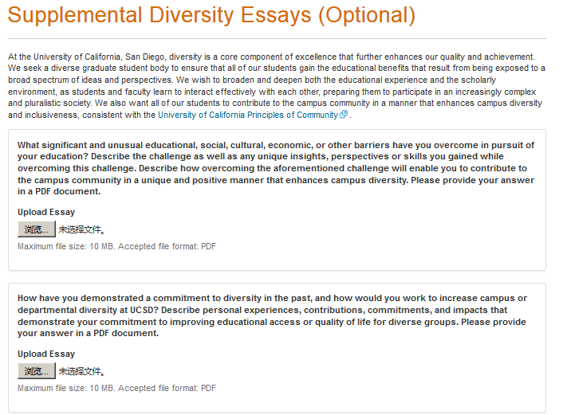

还有in-progress courses
